令和７年度 大阪府立淀川清流高等学校における訓練の概要

Jアラートにより弾道ミサイル情報が流れた場合の避難行動を知っていただくため、出前訓練を実施しました。

１ 実施日時
令和７年11月13日（木曜日） 14時30分から15時00分まで

２ 実施場所
大阪府立淀川清流高等学校

３ 訓練の概要
・弾道ミサイル飛来時の避難行動及び地震への備えに関する講義を大阪府職員が校内放送により実施
・弾道ミサイル発射の情報がJアラートにより伝達されたとの想定で、模擬のJアラート音声により、生徒等への情報伝達を実施
・生徒等は教室内での避難行動を実施

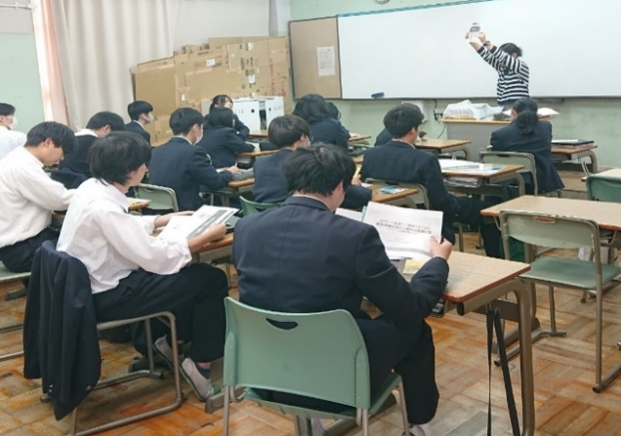 | 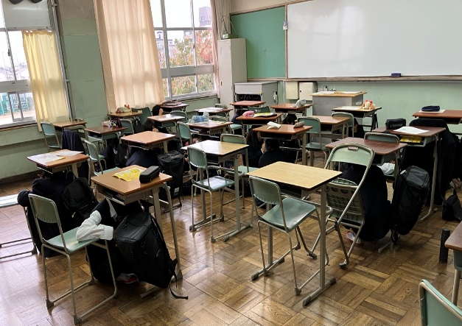
講義の様子（校内放送） | 教室内で避難行動をとる生徒の様子①
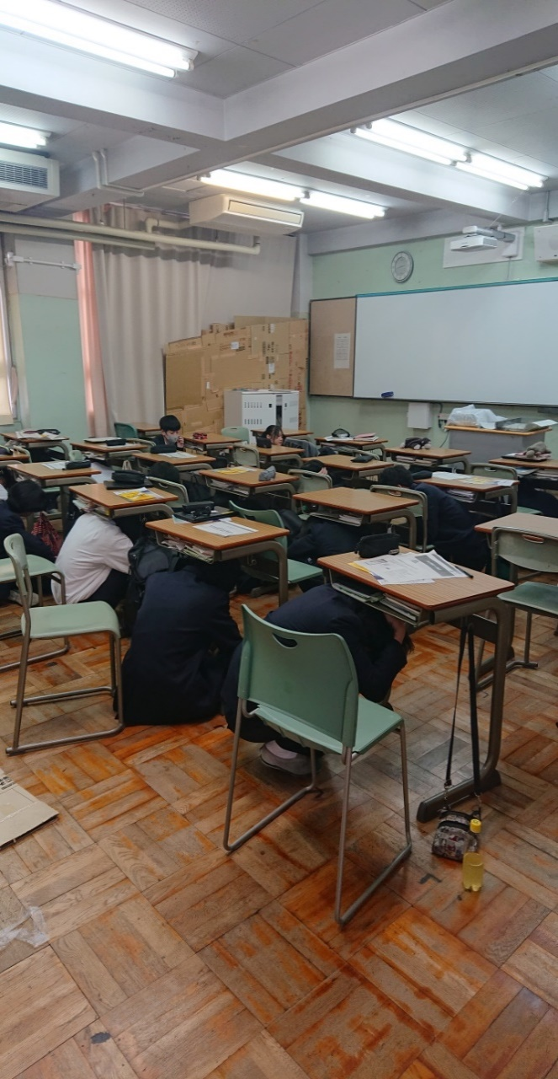 | 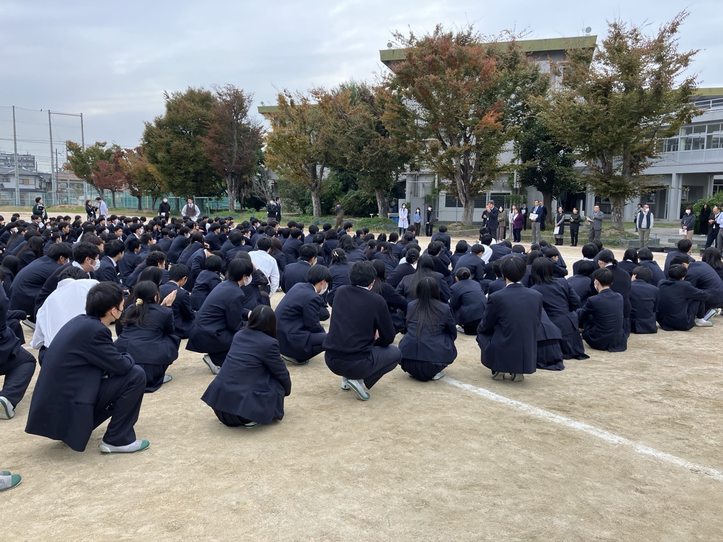
教室内で避難行動をとる生徒の様子② | 講評の様子

